Wandgoot PK 90X55 D in witte kunststof
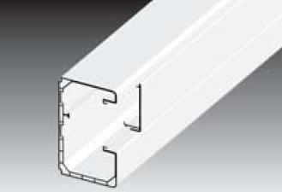
De wandgoot moet vervaardigd zijn uit PVC in de witte kleur RAL 9003. Ze moet een dubbele wand met holtes hebben die een grote stijfheid waarborgt.
De wandgoot is 90 mm hoog en 55 mm diep en heeft één dekselopening van 45 mm. Deze opening is asymmetrisch geplaatst om voldoende ruimte te hebben voor kabels.
De lengte van de basis en het deksel is 2000 mm en beiden moeten bij levering voorzien van een gemakkelijk verwijderbare beschermfolie.
Het U-vormige deksel moet twee opstaande boorden met een groef opdat het zich, boven en onder, dubbel zou vergrendelen in de basis.
De wandgoot dient op de rugzijde voorzien te zijn van perforaties voor een vlotte montage tegen de wand.
De binnen- en buitenhoeken, T-stukken en vlakke hoeken worden na het plaatsen van de kabels eenvoudig op hun plaats geklikt. Koppelingen, eindstukken en eind afwerkplaten zijn beschikbaar.
De wandgoot is geschikt voor modulaire 45x45 mm mechanismen die rechtstreeks in de dekselopening klikken zodat toestelbekers overbodig zijn.
21/06/2018

